

大阪府商工労働部雇用推進室労働環境課
〒540-0033 大阪市中央区石町2-5-3 エル・おおさか南館3階
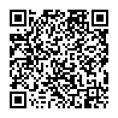
TEL：06(6946)2604 FAX：06(6946)2635
令和4年3月発行

